Муниципальное бюджетное общеобразовательное учреждение
"Панинская основная общеобразовательная школа"
Спасского муниципального района Рязанской области
391081, Рязанская область, Спасский район, село Панино, улица Рязанская, дом 2
тел. 8(49135)3-63-38. E-mail paninskaya2010@yandex.ru

П Р И К А З

от 22.10.2021г. № 123-д

Об итогах школьного этапа ВсОШ по истории МБОУ "Панинская ООШ"
в 2021/2022 учебном году

В соответствии с порядком проведения ВсОШ, утвержденного приказом Министерства Просвещения РФ от 27.11.2020г. № 678, организационно-технологической моделью проведения школьного и муниципального этапов ВсОШ в Рязанской области 2021-2022 учебном году № 1111 от 25.08.2021г. и в целях повышения качества организационно-методического сопровождения проведение этапов ВсОШ на территории Рязанской области; на основании протокола заседания жюри предметной олимпиады школьного этапа ВсОШ по истории:

ПРИКАЗЫВАЮ:
1. Утвердить результаты и рейтинг участников школьного этапа ВсОШ по истории в 2021/2022 учебном году (приложение № 1).
2. Утвердить список победителей школьного этапа ВсОШ по истории в 2021/2022 учебном году.
3. Довести данный приказ до сведения педагогического коллектива и обучающихся.
4. Контроль за исполнением данного приказа оставляю за собой.

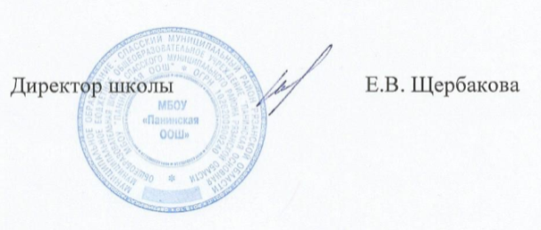

Протокол работы жюри по итогам школьного этапа всероссийской олимпиады школьников по истории
Число участников: 13
Место проведения: МБОУ "Панинская ООШ"
Дата и время проведения: 21.10.2021., 09.00.
Присутствовали: 13
Председатель жюри: Баурова Е.А.
Члены жюри: Щербакова Е.В., Черепенникова Н.Г., Стеняева Н.В., Степанова Н.В.
Повестка дня:
- Утверждение результатов участников школьного этапа.
- Утверждение списка победителей и призеров школьного этапа.
Слушали: Щербакову Е.В.
Постановили:
- Утвердить рейтинг участников школьного этапа Олимпиады.
- Утвердить список победителей и призеров школьного этапа олимпиады.

- Результаты школьного этапа Всероссийской олимпиады школьников по истории

№  п/п | ФИО  участника | Класс | Общее количество баллов  (мах. кол. баллов) | Статус  участника  олимпиады | Ф.И.О. учителя
1 | Шахонов Б. | 5 | 14 из 100/14% | участник | Щербакова Е.В.
2 | Грицаенко С. | 5 | 12 из 100/12% | участник | Щербакова Е.В.
3 | Сорокина В. | 6 | 19 из 34/56% | победитель | Щербакова Е.В.
4 | Чернышов Д. | 6 | 15 из 34/44% | участник | Щербакова Е.В.
5 | Астанина В. | 6 | 13 из 34/38% | участник | Щербакова Е.В.
6 | Симонова Л. | 6 | 13 из 34/38% | участник | Щербакова Е.В.
7 | Бондарь О. | 7 | 22 из 60/37% | участник | Щербакова Е.В.
8 | Лагуточкин М. | 7 | 8 из 60/13% | участник | Щербакова Е.В.
9 | Юдакова К. | 8 | 36 из 56/64% | победитель | Щербакова Е.В.
10 | Никитина Е. | 8 | 24 из 56/43% | участник | Щербакова Е.В.
11 | Петрова М. | 9 | 23 из 75/31% | участник | Щербакова Е.В.
12 | Сачкова С. | 9 | 22 из 75/29% | участник | Щербакова Е.В.
13 | Грицаенко А. | 9 | 16 из 75/21% | участник | Щербакова Е.В.

Особые замечания жюри по итогам олимпиады: нет

Председатель жюри: Баурова Е. А.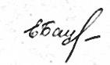
Члены жюри: Щербакова Е. В. 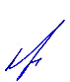

Черепенникова Н.Г. 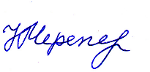
Стеняева Н.В. 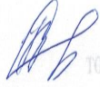

Степанова Н.В. 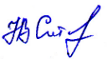
Секретарь: Баурова Е. А.
2. Список победителей и призеров школьного этапа всероссийской олимпиады школьников по истории

№  п/п | ФИО  участника | Класс | Общее количество баллов  (мах. кол. баллов ____) | Статус  участника  олимпиады | Ф.И.О. учителя
1 | Сорокина В. | 6 | 32 из 41/78% | победитель | Щербакова Е.В.
2 | Юдакова К. | 8 | 36 из 56/64% | победитель | Щербакова Е.В.
Председатель жюри: Баурова Е. А.
Члены жюри: Щербакова Е. В.

Черепенникова Н.Г.
Стеняева Н.В.

Степанова Н.В.
Секретарь: Баурова Е. А.

